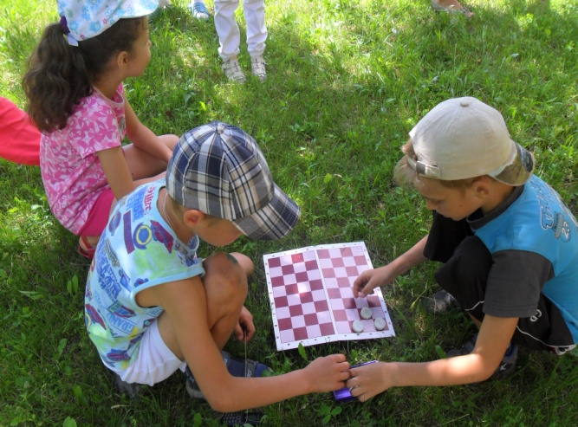
І.Вступ
Треба вчити не думок, а думати. Е.Кант
Скільки думок, переживань стоїть перед кожним вчителем, не дивлячись на те, скільки років він попрацював. Кожний урок для мене, - це окрема сторінка життя, прожита з моїми учнями: іноді тривожна, іноді радісна. Не має сумніву, що він повинен бути цікавим, вражаючим, торкнутися своїми струнами серця кожного учня. Як зацікавити дітей? Як зробити навчання цікавим, щоб діти успішно засвоїли навчальний матеріал? Ці питання завжди стояли переді мною. Коли зустрічаєшся з оченятами дітей, які дивляться на тебе, хто з подивом, хто з цікавістю, а хто з недовірою, ти розумієш, що вони чекають, що ти їм скажеш, куди поведеш. Від першого вчителя залежить, як дитина буде сприймати, шкільний світ, якою вона стане в майбутньому, адже ж він перший... Цим все сказано. Вчитель повинен душу і частинку свoгo серця вкласти в кожну дитину. Для цього необхідно продумувати кожний етап уроку, вибирати такі форми і методи, які б активізували розумову діяльність учнів, навчили використовувати свої знання на практиці, розвивали б його розумові здібності. Тільки творчий підхід до навчання може зробити процес навчання цікавим. Творчість - це невичерпне джерело успішного засвоєння програмного матеріалу.
Без творчого вчителя не може бути, ні нової школи, ні нового суспільства, ні вільної України.(0.Захаренко) Сприяють створенню умов для креативно-пізнавальної діяльності молодших школярів різноманітні інноваційні педагогічні технології навчання. Однією з них є проектна діяльність, яка створює умови для розвитку ініціативи, самостійності, стимулює процес саморозвитку.
Проект - це активний метод навчання, який стимулює пізнавальну активність і самостійність учнів, посилює інтерес до навчання, розвивають творче, продуктивне мислення, вчить культурі спілкування. Він – ефективний засіб розвитку пізнавального інтересу учнів. Участь у роботі над колективними або індивідуальними проектами сприяє формуванню у молодших школярів уміння відбирати і аналізувати інформацію, працювати з енциклопедіями, довідниками, спеціальною літературою, присвяченою різним формам життя і діяльності людини, галузям техніки, науковим відкриттям, використовувати можливості інформаційних технологій. Виконання проекту потребує особливої підготовки як вчителя, так і учнів. Слід завчасно проаналізувати календарне планування з усіх предметів,
зібрати теми близькі за змістом або метою використання, виділити провідну тему чи декілька тем, які будуть винесені на проектування, робота над якими потребує засвоєння учнями необхідних знань і формування необхідного досвіду. Метод
проектів дозволяє працювати з учнями молодшої школи з різним рівнем підготовленості. Обдаровані учні, які випереджають у своєму розвитку однолітків, можуть з успіхом розробляти довготривалі проекти. Використовуючи проектну діяльність я переконалась, що учні краще почали аналізувати, зіставляти, виділяти головне, вміло застосовувати набуті навички на практиці, набули комунікативних навичок. У них підвищується інтерес учнів до знань. Роботу з невеликими за об’ємом проектами на уроках української мови розпочинаю вже з другого класу. Це короткі інформаційні проекти, спрямовані на збір інформації, її аналіз та узагальнення фактів. В 3-му, 4-му класі роботи більш ускладнюється, включаються зв’язки з іншими предметами. Клас у постійному пошуку. Учні порівнюють, групують предмети, що вивчають, досліджують, творчо узагальнюють свої знання під час проведення уроків, свят та інших цікавих навчальних заходів.
Як працювати над проектом ?

Застосування методу проектів у початковій школі
Проектування в початковій школі має свою специфіку. Слід ураховувати вікові та психологічні особливості учнів, адже бачити, як роблять інші, й робити самому — речі абсолютно різні.
Традиційна освіта розглядається як засвоєння учнями певної суми знань, умінь і навичок, що обумовлюються Державним стандартом та програмами з того чи іншого предмета. Але, щоб бути успішною людиною в сучасному світі, цього недостатньо. Важливо, щоб дитина, яка йде у доросле життя, не була пасивним об'єктом впливу, а могла самостійно знайти певну інформацію, була здатна критично мислити, розв'язувати складні проблеми шляхом аналізу обставин й інформації, враховувати альтернативні думки, приймати важливі рішення, дискутувати, спілкуватися.
Діяльність учителя, який працює за методом проекту, має бути спрямована на постановку нових завдань і пошук засобів їх реалізації. Сучасне життя вимагає від педагога в його діяльності активної й систематичної творчості. Інноваційна діяльність залежить від низки чинників:
• усвідомлення і звільнення від психологічних бар'єрів, комплексів;
• уміння здійснювати пошук нововведень, робити вибір;
• розуміння суті нововведення, потреби в його застосуванні;
старанності в плануванні роботи, можливості витратити значну кількість часу, особливо на початкових етапах.
Використання методу проектів у початковій школі має на меті:
• створення умов для залучення всіх учнів класу до процесу пізнання;
• формування у школярів як спеціальних, так і загально навчальних, розвивальних умінь і навичок;
• надання кожному учню (навіть не дуже успішному в навчанні) можливості розмірковувати з приводу того, що він знає і думає;
• вироблення життєвих цінностей;
• створення атмосфери співробітництва, взаємодії;
• розвиток комунікативних якостей;
• створення комфортних умов навчання, які б давали кожному учневі відчуття своєї успішності, інтелектуальної спроможності, захищеності, значимості.

Допомога учителя може полягати:
- у підборі літератури та інших джерел інформації з теми;
- у формулюванні гіпотези і визначенні цілей, яких треба досягти;
- у показі способів та прийомів роботи зі знайденим матеріалом;
- в обговоренні зібраного матеріалу;
- у підготовці тексту виступу;
- у моделюванні, в тому числі і комп’ютерному.
Комусь із дітей потрібна більша допомога, а хтось готовий до більш самостійної роботи. Тим самим реалізується принцип індивідуалізації навчання і досягається найкращий результат.
За домінуючим видом діяльності проекти поділяються наступним чином:
дослідницький проект (це найскладніший проект, обрана тема повинна бути актуальною, а мета – чіткою, наприклад, історія екзамену);
- пошуковий проект ( анкетування, складання таблиць, діаграм);
- творчий проект (результатом такого проекту можуть бути: газета, літературна збірка, відеофільм, свято, вистава тощо);
- рольовий або ігровий проект (розподіляються ролі, наявні елементи костюмів, створюється певна ігрова ситуація);
- практичний проект (наприклад, модель діючого механізму, створена своїми руками розвиваюча гра).

За кількістю учасників проекту:
- особистісні;
- парні;
- групові;
- колективні
За тривалістю проведення:
- короткотривалі;
- середньої тривалості;
- довготривалі

План проведення проекту
І етап
- Визначення теми.
- Постановка завдання.
- Обговорення.
- Формулювання проблемних питань.
- Формування груп, висунення гіпотез вирішення проблем.
- Обговорення плану роботи учнів.
- Обговорення можливих джерел інформації, питань захисту авторських прав.
ІІ етап
- Вибір творчої назви проекту.
- Самостійна робота учнів з обговорення завдання кожного в групі.
ІІІ етап
- Самостійна робота груп по виконанню завдань.
IV етап
- Підготовка учнями звіту про виконану роботу.
V етап
- Захист отриманих результатів та дослідів.
1. Проблема, на вирішення якої спрямовано проект.
1) Чому цей проект потрібен?
2) Яку проблему він буде вирішувати?
3) Як школярі будуть залучені до участі у роботі?
2. Загальна мета проекту, завдання.
1) Мета – це те, що бажаєте отримати в результаті.
2) Завдання – це конкретна частина мети, яку треба буде реалізувати, це дії, за допомогою яких буде досягнуто мету проекту.
3. Плановані результати проекту.
1) Чітко опишіть, що буде отримано.
2) Кому це буде корисно?
3) Якою буде ваша вигода від участі у цьому проекті?
4. Діяльність в рамках проекту.
1) Що треба робити, щоб досягти описаних результатів і вирішити проблему?
2) Які конкретні дії треба виконати для вирішення проблеми?
3) Які ресурси будуть використані?
4) Що буде відбуватися в рамках даного проекту?
5. Висновки при виконанні проекту.
1) Від чого може залежати результат проекту?
2) Як результати даного проекту можуть бути використані іншими
Паспорт проектної роботи:
  - Назва проекту.
2) Керівник проекту.
3) Навчальні дисципліни, близькі до теми проекту.
4) Склад проектної групи (прізвища учнів, клас).
5) Тип проекту.
6) Замовник проекту.
7) Мета проекту (практична та педагогічна мета).
8) Завдання проекту.
9) Необхідне обладнання.
10) Анотація.
11) Передбачувані продукти проекту.
12) Етапи роботи над проектом.
Можливі результати проектної діяльності:
- проект – спостереження
- проект – оповідання
- фантастична історія
- музичне оповідання
- виготовлення листівок, іграшок, сувенірів
- екологічний проект
- сервісний проект
- мальований фільм
- слайд – фільм
- реклама
- буклет
- проект – книга
- мультимедійна презентація
- гербарій
- альбом
- журнал, в тому числі й електронний
- колаж
- колекція
- макет
- модель
- книжка – розкладка
- музична відбірка
- наочні посібники
- плакат
- план
- реферат
- серія ілюстрацій
- казка
- довідник
- стінгазета
- сценарій свята
- навчальний посібник
- фотоальбом
- креслення
- екскурсія
- карта

Проект повинен супроводжуватися теоретичним матеріалом, схемами, кресленнями, малюнками, зразками, оригінальною розповіддю.
Види проектів для роботи з учнями початкових класів
1. Ранні проекти.
Ранні проекти – це зазвичай колекціонування різноманітних ілюстрацій та слів до них, які можуть використовуватися на уроках як словник, як матеріал для розвитку мовлення і збагачення кругозору учнів. Ці проекти доступні для першокласників у більш простому вигляді та з деякими ускладненнями в інших класах початкової школи.
Кольорові сторінки. В альбомі для малювання наклеюють аркуші або картон червоного, зеленого, жовтого, синього, білого, чорного та ін. кольору. Учні повинні
знаходити різні картинки або їх малювати, підписувати внизу, наприклад, «зелене дерево», «синя куля», і приклеювати малюнок в альбом на сторінку з відповідним кольором.
Буквозошит. Зробити декілька зошитів з буквами. Учні малюють або вирізають малюнки предметів, що починаються на цю букву, підписують внизу ілюстрації і приклеюють у зошит з відповідною буквою. В подальшому, коли діти навчаться гарно писати, у ці зошити можна записувати приказки, загадки, короткі вірші, казки, використання фіз.хвилинки на всі букви алфавіту.
Цифроплакат. Учнями оформлюється плакат про цифри по мірі їх вивчення. Малюються картинки, записуються лічилки, казки, речення про цифри.
Картки предметів з крилами. Учні знаходять малюнки предметів або істот, у яких є крила: літак, птахи, комахи тощо. Роблять надписи і приклеюють на аркуші одного формату. Розпочату роботу в 1 класі за цими темами можна продовжувати в інших класах і поповнювати сторінки додатковим матеріалом. Можна вказувати дату, прізвище, клас, авторів робіт.
2. Проект – спостереження.
- Щоденник спостережень. Проекти про пори року.
«Зимонька – зима»: чому так кажуть, погода, тварини, птахи, комахи, рослини; як готуються люди до зими; український фольклор про зиму; зимові ігри; зимові свята; зимова їжа; зимові відчуття; зимові асоціації.
- Проекти про домашніх тварин
«Мій Барсик»: зовнішній вигляд тварини, його звички; як показує свій настрій, свої бажання; меню тваринки; історичні дані про появу цього виду тварин; український фольклор, письменники та поети про цю тварину.
3. Проект – розповідь.
- Результат дитячої творчості і фантазії.
- Результат вивчення ряду тем шкільних предметів.
- Фантастична розповідь на задану (вигадану) тему.
- Патріотичні, історичні, географічні, природознавчі оповідання.
- Музичне оповідання.
- Розповідь – картина.
- Проект – розповідь за сюжетом фільму.
4. Конструктивний (матеріальний, предметний) проект.
- Виготовлення матеріальних предметів.
- Виготовлення листівок, закладок, іграшок, сувенірів, настільних ігор.
5. Екскурсійний проект.
Екскурсії, походи, експедиції, поїздки, подорожі, в тому числі й заочні.
Короткий словник «проектних» термінів.
Актуальність – показник дослідницького етапу проекту. Визначається декількома факторами: необхідністю доповнення теоретичних побудов, які мають відношення до явища, що вивчається; потребою в нових даних; потребою практики. Обґрунтувати актуальність – означає пояснити, чому дану проблему потрібно вивчати на даний час.
Гіпотеза – обов’язковий елемент у структурі дослідницького проекту; припущення, при якому на основі ряду фактів робиться висновок про існування об’єкту, зв’язку або причини явища, причому цей висновок не можна вважати повністю доведеним.
Захист проекту – найбільш тривала і глибока форма презентації проекту, яка включає в себе етап запитання – відповіді та дискусійний етап.
Питання проекту – питання, на які потрібно відповісти учасникам проектної групи, щоб достатньою мірою усвідомити і розкрити тему проекту.
Проблема – соціально значиме протиріччя, вирішення якого є прагматичною метою проекту. Проблемою може бути, наприклад, протиріччя між потребою і можливістю її задоволення, нестача інформації про що – не будь або проти річний характер цієї інформації, відсутність єдиної думки про подію, явище.
Проект – метод навчання, оснований на постановці соціально значимої мети і її практичному досягненні.
Метод проектів – це комплексний навчальний метод, який дозволяє індивідуалізувати навчальний процес, дає можливість учню виявити самостійність у плануванні, організації і контролі своєї діяльності, проявити творчість при виконанні навчальних завдань.
Структура проекту – послідовність етапів навчального проекту. Обов’язково включає в себе постановку соціально значимої проблеми, планування діяльності, пошук необхідної інформації, виготовлення з опорою на неї продукту, презентацію продукту , аналіз і оцінку проведеного проекту.
Література
- Інтерактивні технології навчання: теорія, практика, досвід: метод. посібник / авт.-уклад.: О.І.Пометун, Л.В. Пироженко. – К.: А.П.Н. – 136 с.
- Проектна діяльність в освіті. Оксана Онопрієнко. Дир. школи, №47 (623) грудень 2010р.
- Управління проектами в закладах освіти: Наук.-метод. посіб. / За ред.. Л.А.
- Онищук та ін. – К.: Фонд юрнауки АПС, 2007. – 250 с.

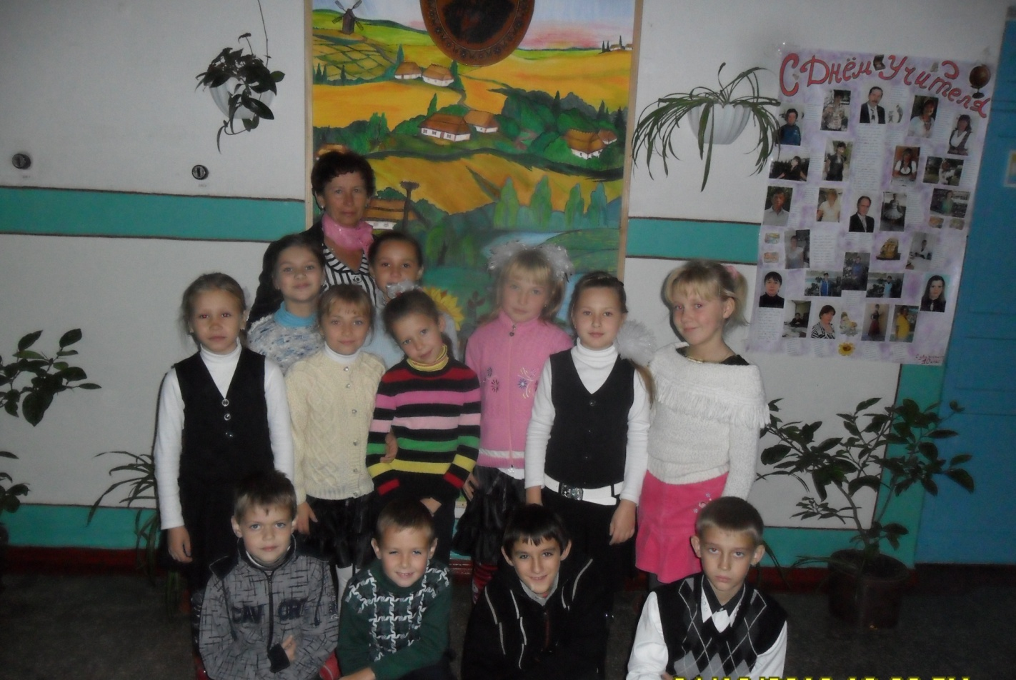

Вчитель початкових класів
Роспасієнко Л.І.

Проект «Екскурсія до лісу восени»

Проект «Екскурсія до лісу восени»
(Навчальний предмет «Я і Україна» 3 клас)
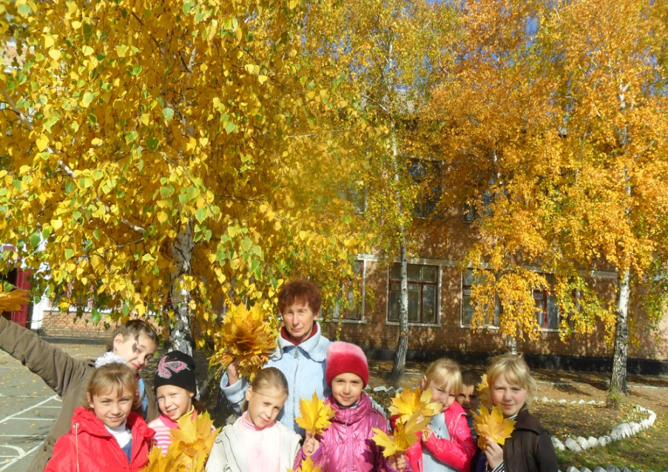
Дидактична мета: поглибити знання учнів про красу осінньої природи; формувати вміння висовувати, аргументувати і захищати свої ідеї; розвивати творчу уяву,фантазію учнів, уміння спостерігати,порівнювати; виховувати значущі загальнолюдські цінності; пробуджувати захоплення силою і красою природи.
Проблемне питання: «Як зберегти красу природи?»
Зміст проекту
І. Оголошення маршруту
ІІ. Спостереження
1. Екскурсія до лісу (спостереження за рослинним і тваринним світом)
2. Дослідницька робота (організовується в групах)
Загальна проблема: коли різні люди об’єднуються заради однієї справи-збереження природи?
1 група «Рослинний світ в осінньому лісі»
2 група «Пташине царство»
3 група «Тварини лісу»
4 група «Грибні поляни»
3. Звіт кожної групи. Висновки
4. «Юні письменники»
ІІІ. Підсумки оцінювання проектної діяльності всіх учасників
1. Оформлення творчих робіт, підготовка до презентації результатів навчального проекту у формі виставки «Збережемо красу природи». Фотоколадж.

Хід проекту

І. Оголошення маршруту.
1. Вступне слово вчителя
Природа – це багатство й краса нашої рідної землі. Кожен з нас не уявляє свого життя без чарівного світу природи – розлогих ланів, тінистих лісів, повноводних річок і чистого блакитного неба. Зберегти цей дивосвіт для себе,для нащадків, обов’язок кожного мешканця нашої чудової планети – Земля.
Сьогодні ми з вами відправимось на екскурсію до осіннього лісу. Ми будемо не лише захоплюватись красивими пейзажами, не просто гуляти або відпочивати, а й спостерігати і робити висновки.
2. Правила поведінки у природі
Пам’ятайте! (учні отримують пам’ятки )
• Кожен листочок, кожна травинка виділяє в повітря кисень. Ним, ми дихаємо, без нього немає життя. Не топчи, не зривай рослини!
• Не галасуй в осінньому лісі, не шуміть – послухайте, як шумить ліс
• Щоб згубити молоде дерево, потрібні хвилини, а виростити – роки
• Природа щедра до нас. Все, що ми маємо, - від неї. Ви відплатіть їй своєю добротою, увагою, чинним поводженням і вона буде ще щедрішою.
• Не слід смітити в лісі
• Не ловити диких тварині не забирати їх додому (дикі тварини не можуть жити в неволі, вони загинуть)
• Не руйнувати гнізда (порушені гнізда птахи покидають)
• Не розводити багаття (пожежа може виникнути від залишеного багаття)
Осінь люди завжди прославляли і багато цікавого помічали.
Народні прикмети
⎫ Грім у вересні – на теплу погоду
⎫ Сухий вересень – на пізню зиму
⎫ Ранній листопад – на холодну зиму
Спробуйте відчути запах осіннього листя. Який настрій він викликає?
Дорогі діти, сьогодні ми пропонуємо вам здійснити подорож до лісу.

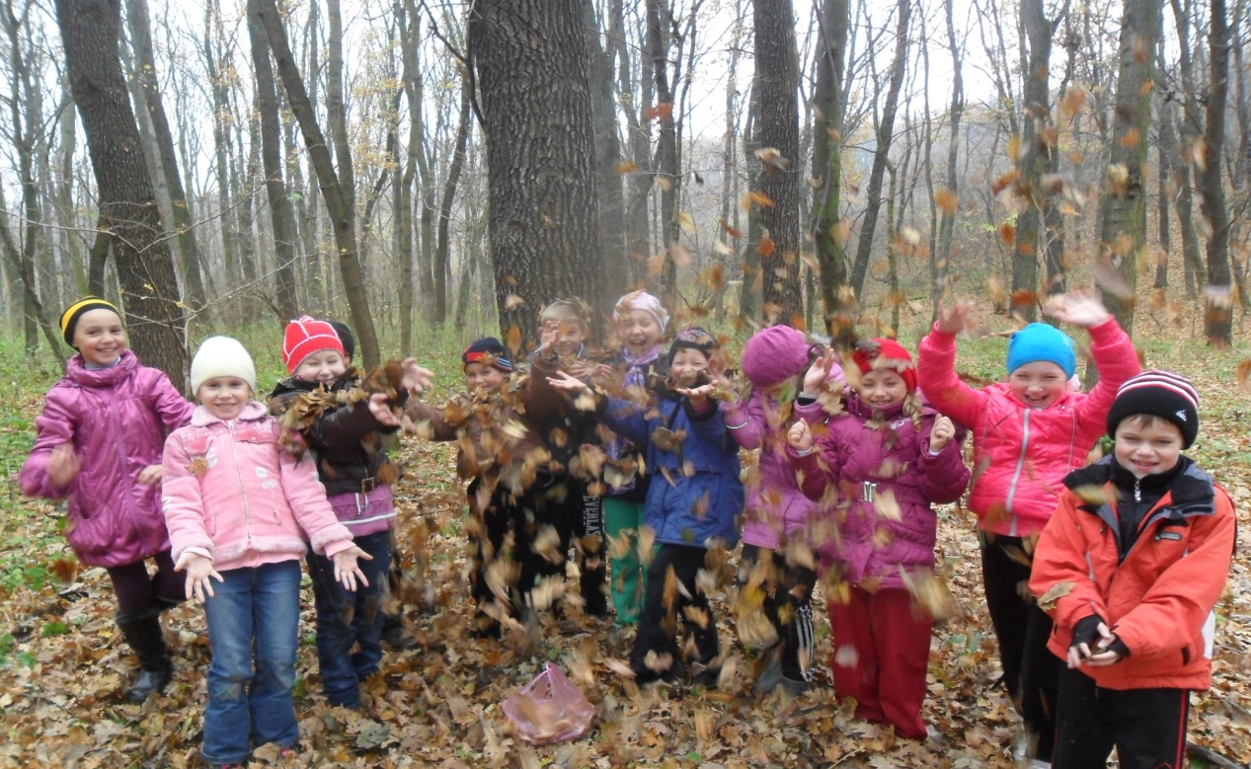
Прийшли ми у ліс – це система жива,
Дуб шелестом листя шепоче слова,
А співи пташок заворожують слух.
Тут дихати легко – ліс кожному друг!
Погляньте довкола. Стоїть чарівниця осінь. Вгорі бездонне синє небо. Тепле лагідне сонечко дивиться привітно та не дуже весело. А все навколо розмальоване теплими барвами. Повітря напоєне пахощами, які бувають тільки восени.
Давайте поринемо з вами у світлу казку осіннього золотого лісу.
Як же гарно, чудово, привітно,
Ніби в казці, в осіннім гаю
Клен з берізкою золотом квітне,
Я на килимі жовтім стою
А вітерець поміж гіллям гуляє,
По осінньому лісі іде –
Листям жовтим в повітрі кружляє
І тихенько додолу кладе
Лист злітає у синяву неба
І співа в кучерявій сосні
То пригорнеться ніжно до тебе,
На ліричній заграє струні
Осінь зігрівається в теплім промінні
Усміхається сонцем згори
І малює картини чарівні
Та міняє щодня кольори
Ніби дівчина золотокоса
Кожен день нову стрічку вплітає,
По шовковій травинці йде боса
Й землю всю до грудей природа
2. Завдання групам
ІІ. Спостереження
1. Спостереження дітей за рослинним і тваринним світом.
2. Звіт кожної групи.
3.Висновки.
1) Презентація групи І «Рослинний світ в осінньому лісі».
Спасибі людям, що зростили ліс….
За всі дуби, ялинки в пишнім гіллі
І за красу отих зелених кіс,
В яких стоять оті гнучкі берізки білі!
• Ліс – це природне багатство. Останній ліс нам нагадує кількаповерховий будинок. (Верхній поверх – це найвищі дерева: сосна, дуби; нижчий – трохи нижчі: осика, береза, липа,вільха; потім ідуть кущі: ліщина, калина; найнижчий поверх – трави, гриби, мохи.)
• Спостерігаючи за природою в осінньому лісі ми помітили,що слідом за першими приморозками починається посилений листопад, ховаються комахи, відлітають на південь перелітні птахи. Сонце піднімається вже не так високо, як літом, тому його промені вже слабше прогрівають землю. Красивий і сумний рослинний світ ранньої осені. Рослини змінюють своє зелене вбрання, готуються до зимового холоду. На золотому фоні зжовклого листя виділяються яскраві плями розфарбованих кленів та осик. Червоніє листя черемхи, вишні, горобини. Стає бронзовим листя дуба. Від дерева до дерева бринять тонкі сріблясті нитки липкого павутиння. Тихо в осінньому лісі. Ще цвітуть пізні квіти, жовтіє і в’яне трава. Поступово починається час листопаду. Раніше за інші дерева скидає листя липа і старі тополі. Посилений листопад починається за першими приморозками. Старші люди кажуть, що перші приморозки – початок осені, але нерідко після них починається тепла сонячна і суха погода. Це час „бабиного літа”. Але ця пора триває недовго. Незабаром – пора осінніх дощів. Вони зовсім не схожі на літні. Осінні дощі – маячливі. Увесь тиждень , не вгаваючи ,може сіяти дощик. І здається, немає йому краю. Тому й буває дві осені. Одна - золота, радісна. Друга – сіра ,сумна , похмура. Кущі і дерева скидають листя. Сохнуть трави. Хоча життя їхнє не припиняється, вони перебувають у стані спокою.
• А знаєте яку користь приносить ліс? Гектар лісу протягом року очищує 18 млн. кубічних метрів повітря, а повітря збирає 36 т пилу. Лише одне листяне дерево – бук – «виробляє» за 1 годину 1 кг. 700 г. кисню, що може задовольнити потреби 64 чоловік.
Один гектар лісу дає близько тонни малини, чорниці, журавлини та ін. ягід, таку саму кількість лікарських рослин.
З одного гектара насаджень липи, акацій, інших медоносів бджоли збирають 300 кг. меду.
Зникнення одного виду рослин може спричинити зникнення від 10 до 30 видів комах.
Кущик чорниці зможе пригощати своїми плодами 300 років.
Людині потрібно 960 літрів кисню на добу, скільки багато виділяє 5 дорослих дерев.
Верби, тополі живуть – 60-70р., сосни, ялини – 400р.
Всі ми з вами побували восени в лісі, бачили різні види дерев. А тепер ми пропонуємо вам пограти в цікаву гру.
• Гра «Рослини нашого лісу»
У скриньці лежать гілочки сосни, березовий листок, ялинова шишка, кетяги калини. Діти по одному підходять, беруть зі скриньки щось одне. Дитина розповідає все про цю рослину. Решта - доповнюють.
2) Презентація групи ІІ «Пташине царство»
Підемо у ліс – це система жива
Дуб шелестом листя шепоче слова
А співи пташок заворожують слух
Тут дихати легко…Ліс кожному – друг
• Спостерігаючи за птахами восени і читаючи різні книги, ми дослідили, що першими відлітають ті птахи, які весною прилетіли останніми, – це стрижі, зозулі, солов'ї. Летять до вирію дикі гуси, качки, журавлі. Ластівки, відлітаючи до теплого краю, збираються зграями, чіпляються одна за одну лапка до лапки.
• Птахи є невід’ємною частинкою кожного лісу. Вони – окраса нашого лісу, поля, саду, своїм яскравим забарвленням, дзвінкою піснею роблять наше життя радісним і приємним.
• Яких птахів ви зустрічали в нашому лісі?
Гра «Впізнай хто?»
Великі очі на великій голові. Здобич – здебільшого гризуни. Добре
бачить уночі. (Сова)
• Цікаво знати, що сови володіють гострим зором і слухом. Їх великі очі
пристосовані для полювання в умовах слабкого освітлення. Крики у сови найрізноманітніші: одні, по опису, схожі на плач дитини, інші нагадують регіт – різкий і глузливий. Мало сов в'ють собі гнізда самі, набагато частіше вони займають порожні житла інших птахів, використовують дупла в деревах або інші природні поглиблення
Птахи дуже корисні тварини. А без їхнього співу і щебету природа стала б сумною і не привітною.
В теплі подались краї
Гуси, чаплі, солов’ї,
Журавель, зозуля, шпак,
Трясогузка, стриж і грак,
З ними жайвір польовий,
Вивільга, деркач прудкий,
Конопляночка - співачка,
Лебідь, ластівка і качка. І.Величко
У скрутний зимовий час
Залишаються у нас
Дятел, ворон, горобець,
Галка, щиглик і норець,
Омелюха і сорока, гамірлива білобока,
Та синички з снігурами,
Та вівсянки з шишкарями.
Серед розсипу снігів
Чути їхній мужній спів І. Величко
• У лісі ми з вами побачили синичок.
Синиця — усім відома пташечка. Груди в неї жовті з чорною смужкою посередині, спинка зеленувата, на голові — чорна шапочка, а щоки білосніжні, її нескладну пісеньку „дзінь-дзінь” можна чути цілий рік. На зиму синиця не відлітає до теплих країв. Ми помітили,що синиця облаштовує свої гнізда в дуплах дерев. А читаючи літературу дізналися, що вона часто використовує для гніздовищ труби, неробочі поштові скриньки й інші місця, хоч якось придатні для виведення пташенят. Гніздо синиця вистилає товстим шаром моху. Синиця пристосована до різних видів їжі. Ці птахи комахоїдні. Вага комах, яких з'їдає синиця за один день, дорівнює її вазі. Узимку, коли комах немає, синиці живляться рослинними кормами. Вони часті відвідувачі годівниць, особливо полюбляють насіння соняшника. Візьме синичка одне насіннячко в дзьоб, перелетить на найближче дерево, притисне його двома лапками до гілки і ретельно довбає своїм тоненьким дзьобом. З'їсть одне насіннячко, летить по інше. Кажуть, що синиці люблять сало. Давати його птахам можна тільки сирим! А ще вона є майстром грабунку кухонь.
Погляньте на фото.
• Якого птаха підтримує хвіст, коли він сидить на дереві? (Дятел)
Дятел – лікар лісу. Він продовбує хворі дерева дзьобом і довгим язиком виймає з-під кори жучків-короїдів, личинки. Біля нього ще й синички, мухоловки, горихвістки і інші пташки підгодовуються. Ми помітили, що у дятла – міцний долотоподібний дзьоб і дуже довгий тонкий язик із зубчиками на кінці, що змочується клейким секретом. Дзьоб прямий, долотоподібний або до кінця злегка вигнутий. Язик може сильно висуватися (майже на довжину дзьоба). Птах вставляє язик у вузький хід у корі або деревині, де живуть комахи, і здобич приклеюється до язика або наколюється на шипи. Ноги короткі, але сильні, розташування пальців пристосоване до лазіння по стовбурах. По землі пересувається стрибками. Хвіст із дуже міцного й пружного пір'я, що служить опорою при переміщенні по дереву. Оперення досить пухке. Пуху немає. Забарвлення переважно складається зі сполучення чорних і білих тонів. Верх голови й шиї, спинна частина та частина під хвостом синювато–чорні; плечі, щоки, боки шиї білі, черево брудно-біле. Живе цей дятел у лісах. Дятли видовбують собі дупло, в якому гніздяться.
В народі кажуть, де багато комашок, там багато пташок.
• Сьогодні ми хочемо, щоб ви разом з нами вивчили правила.
1. Ніколи не зробимо шкоди
Ми пташці у ріднім краю.
2. Нехай звеселяють природу -
Співають для нас у гаю.
3. Ми друзі і вірні, і щирі,
Бо ми бережемо повсякчас
Пташок, що літають у вирій,
І тих, що зимують у нас.
Птахи – це краса та радість природи. Пернаті друзі радують нас своїм співом, допомагають у боротьбі зі шкідниками. Нам треба берегти птахів і турбуватись про цих друзів.
В Україні зустрічається 360 видів птахів. Розміри в них різні. Живляться вони різноманітною їжею. Та найважче їм взимку. Вони вже в кінці літа готуються до зими. Перелітні – відлітають у теплі краї, де є корм, а частина залишається зимувати в рідних краях. Тому ми повинні їм допомагати їжею.
• Гра «Хто більше»
Розгляньте фото і згадайте приказки та прислів’я про птахів, які ми сьогодні побачили в лісі.
Ми надіємося, що ви дізналися багато цікавого про зимуючих птахів. Зрозуміли, чому взимку вони потребують особливої опіки і уважного ставлення збоку людей.
3) Презентація групи ІІІ «Тварини лісу»
• Коли ми йшли осіннім лісом, то побачили, що мешканців лісу не можна тривожити шумом, криком. Тваринки дуже злякані, насторожені, адже вони живуть тут в цілковитій тиші. Тут відбувається зовсім інше життя.
• Готуючись до екскурсії, ми запам’ятали, що не можна руйнувати мурашниками, пташині гнізда, кидати каменем в жаб. В лісі ми побачили, що жаба полює за комахами, які розвелися в лісі, а там де є мурашники, дерева менше хворіють.
Тварини – невід’ємна частина нашої природи. Це невичерпана різноманітність форм, способів і місць існування. Кожна тваринка необхідна для гармонії і взаєморозуміння.
• Ліс – дійсно багатоповерховий будинок. Під кущиком ми зустріти білку, їжака, довговухого, косоокого звіра.
А чи знаєте ви?
В Україні живе 108 видів звірів. Вони:
• лазять по деревах (білки,куниці);
• бігають по землі (зайці,козулі, лисиці, вовки);
• плавають у воді (видри,дельфіни);
• літають (кажани);
• живуть під землею (миші, кроти).
Пригадаймо, хто ж такі звірі? Це тварини,тіло яких вкрите шерстю. Шерсть захищає від холоду. Всі звірі народжують малят і годують їх молоком.
Живляться вони різноманітною їжею.
- А зараз ми вам розповімо про деяких тварин, які ми побачити у нашому лісі.
В мене шубка з колючок
В мене сіра спинка.
Ніс, як чорний п’ятачок,
Очі – намистинки (Їжак)
• Їжак – невеличка тваринка. Його колючки захищають від ворогів.
Їжак – нічна тваринка. Ми його побачили сплячим, тому,що вдень він спить у схованці, а вночі виходить на пошуки їжі. А можливо він вже спить? Їжак живиться тваринною їжею. Вони їдять дуже багато, протягом літа нагромаджуючи під шкірою жир. З наступом осінніх холодів їжаки залазять у гнізда, які влаштовують під корінням дерев, купами хмизу або листя, в норах, і впадають у сплячку.
Незважаючи на те, що від їжака людина не отримує ані хутра, ані смачного м’яса, він – корисна тварина. Адже їжаки охороняють ліси,поля, сади й огороди. Щоб задовольнити свій апетит, вони поїдають велику кількість птахів, слимаків, мишей.
Але багато звірів знаходять собі їжу взимку й не залягають восени в сплячку.
Самий пухнастий, і у нього
Довгі вуха, довгі ноги.
Дім його завжди на волі
Під кущем, у лісі, в полі
Навіть пень його лякає
Хто лякливого вгадає?
• Зайця ми легко впізнали по довгих вухах і куцому хвостику. Великі і довгі вуха свідчать про дуже гарний слух. Задні лапи довші за передні, тому перекидається заєць стрибками.
Заячої хатки ми не побачили, адже ми знаємо, що вони не будують собі схованки і не запасають собі корм на зиму. Вдень вони ховаються, а як почне темнішати виходять поживитися.
Маючи стільки ворогів, зайці вже давно всі зникли. Але вони продовжують існувати завдяки великій плодючості. Шубка у нього вже світло-сіра, адже незабаром зима і він буде весь біленький.
• А чи знаєте ви прикмети, які можна помітити у зайця восени?
• У зайця шерсть посвітлішала – близько зима
• У зайця шубка густа – буде тривала зима
4) Презентація групи ІV «Грибні поляни»
• Приємно погожого дня побродити неходженими лісовими стежинами по грибних місцях. Травичка ще сизіє від вранішньої роси, а над лісом розтає синювато – молочний туман. Під ногами шелестить давно опале листя, похрускує хмиз. Білокурі красуні наче вітають раннього грибника своїми розлогими коронами.
Хочемо насамперед розказати вам, що серед людей, які збирають гриби, побутує уявлення про певні ознаки, за якими, вони відрізняються їстівні гриби від отруйних. Як правило, це ознаки хибні.
1. «Комахи і равлики не їдять отруйних грибів»
Пояснення: комахи і равлики їдять, як їстівні гриби, так і отруйні.
2. «Якщо у каструлі є отруйний гриб, срібна ложка або монета, опущена у відвар почорніє»
Пояснення: потемніння срібла залежить від наявності амінокислот, що містять сірку, внаслідок чого утворення сірчане срібло чорного кольору. Так амінокислоти є і в їстівних, і в отруйних грибах.
3. «Якщо голівка цибулі або частику замінить колір під час приготування грибів, серед них є отруйні»
Пояснення: потемніння цибулі чи часнику можуть викликати як отруйні, так і їстівні гриби,залежно від наявності у них ферменту тирозиназу.
4. «Отруйні гриби викликають скисання молока»
Пояснення: молоко скисає під впливом ферментів типу пепсину і органічних кислот, які можуть міститися як в їстівних, так і в отруйних грибах.
5. Отруйні гриби обов’язково мають неприємний запах, а їстівні – приємний
Пояснення: запах смертельного отруйного гриба – блідої поганки не відрізняється від запаху печериці
6. «Усі гриби молодими їстівні»
Пояснення: бліда поганка однаково отруйна як молодою, так і старою.
Отже, єдина можливість грибника виключити помилки – це знання їстівних та неїстівних грибів, а також практичний досвід. Для отруєння не обов’язково з’їсти поганий гриб, просто досить потримати в руках бліду поганку, а потім цими ж руками позбирати і з’їсти ягоди. Отруєння може спричинити споживання нормальних грибів, що ростуть у несприятливих екологічних зонах.
• А тепер детальніше про гриби нашої місцевості, які ми побачили в осінньому лісі.
В народі кажуть:
Багато грибів восени – чекай врожаю, пізній гриб – пізній сніг.
З’явились опеньки – скінчилось літо.
• Вікторина «Чи знаєте ви гриби?»
1. Трухлявий пеньок допоможе вам правильно знайти дорогу до цих грибів. Які ж гриби ростуть на пеньках і руйнують їх? (Опеньки)
Вірш : «Несправжні опеньки»
Аж захекалось зайча!
Скільки радості в очах!
«Мамо, я знайшов опеньки!
Подивись, які жовтенькі!»
Глянула на сина мати
І сказала: «Мій вухатий!
Хоч вони такі гарненькі,
Та несправжні то опеньки»
Спостерігаючи в лісі за грибами, ми помітили, що опеньки бувають як справжні, так і несправжні. Вони між собою дуже схожі. Та у несправжніх ніжки надто тонкі, але щоб їх відрізнити, треба бути справжнім грибником. Справжні опеньки ростуть здебільшого сім’ями.
2. В листяних лісах їх не знайдеш. Ці гриби ми помітили лише в ялинових, а найбільше їх в соснових лісах. Та не по одному, а цілим сімейством. В хорошу погоду цей гриб сухий, шапочка шовковиста, блискуча. Шкіра на шапочці легко відділяється і її можна обчистити, як яйце. А в дощову погоду, так казала моя бабуся, шапочка гриба стає слизькою, маслянистою. Тому цей гриб називається (Маслюк)
Вірш: «Маслючок»
За ріку в боснячок завітав маслючок
Соснячок – молодий, маслючок – золоти
І з тих пір маслючок не кида боснячок
Там росте наш грибок, дожидає діток.
3. Ім’я для цього гриба не дуже підходить. Ми помітили, якщо гриб росте під сосною, шапочка його має колір соснової кори. А під ялинкою росте гриб з шапочкою зовсім іншого кольору – зеленувато – синьою. Якщо невпевнений обріж ножем оранжеву ніжку. На зрізі виступить краплинка оранжевого соку. Спробуй язиком на смак, відчуєш смак смоли.
Що це за гриб? (Рижик)
4. Під осикою ми знайшли гриб. Шапочка у нього оранжево - червоного кольору, дуже схожа на опале листя осики. Здогадались що це за гриб? Якщо ні – розріжте ножем шапочку , чи ніжку гриба. М’якуш гриба – білий і враз починає синіти, і чим далі – тим більше. (Красноголовець)
5. Його нам було видно здалеку. На високій білій ніжці, в червоній шапочці, покритій білими краплинками. Але якщо гриб не ховається під деревом, а сам запрошує грибника , то тут щось не те. Напевно, це отруйний гриб. Та ми його не топтали. Нехай собі росте, а потім ми побачили такий самий гриб, але вже старий, краї шапочки загнуті до верху і він перетворився в блюдце на ніжці. В енциклопедії ми читали, що коли пройде дощ і у блюдечко потрапить вода, вона буде не проста вода, а отрута. Якщо муха захоче напитися води, вона гине не встигнувши злетіти. Тому гриб назвали….? (Мухомор)
• А чи знаєте ви?
Що один гектар лісу дає врожай їстівних грибів у середньому до 80 кілограм.
Збираючи гриби, не можна зривати їх разом з грибницею. Їх треба зрізати або, злегка повернувши витягнути з ґрунту.
4. Юні письменники.
Зараз пропоную вам на основі власних спостережень, читання різної літератури, мистецтва, та під шумом осіннього листя стати на мить юними письменниками. (Вчитель включає запис шуму осіннього лісу).
Кожна групка складає твір, за чим спостерігали у лісі.
(Дитячі зразки робіт)
Осінь чарівниця
Золота красуня – осінь чарівниця! Ступає вона по землі, наче золотом іскриться. Листячко фарбує у жовтий та фіолетовий колір. Малює чарівні і дивні картини. А небо синє-синє, а листя кольорове. Кругом усе таке прекрасне і чудове.
Пташине царство восени
Тиша в лісі. Лише чути як з дерев опадає листя. Зрідка лунає стукіт дятла. Затихло пташине царство. Багато птахів вже відлетіли у теплі краї. Але ще є й такі, які гадають, як пережити люту зиму. Для птахів взимку страшні мороз та голод. Та не журіться, любі наші, ми вас не залишимо.
Тварини лісу
Восени ми пішли до лісу. Раптом перед нами впала шишка. Піднявши голову, побачили білочку. Вона майнувши хвостом сховалася в дуплі дерева. Василько почувши шурхіт, злякано крикнув. Біля нас пробіг сіренький зайчик. Як цікаво восени в лісі!
Грибна галявина
На галявині з під землі висунули свої ніжні голівки гриби, такі тендітні, маленькі. Шепочуться зі своїми друзями, наче радіють осінній красі. А ось який красень – мухомор. Здається, що він тут король. Та будьте з ним дуже обережні!
ІІІ. Підсумки
1. Пам’ятайте! Людина, яка любить тварин і рослин, завжди добріша, людяніша, милосердніша. Людина починається з любові, а любов – з дитинства. З таких ось як ви: юних, чистих, сповнених енергії і життя.
Мудра природа навчає нас у будь-яку пору року. Птахи вчать співу. А дерева всіх порід, увесь веселий лісний рід, дружби вчать міцної.
2. Створення фото коледжу «Збережемо красу рідного краю»

Дослідницько – пошуковий проект 4 клас.
Урок-екскурсія «Екскурсія в поле»
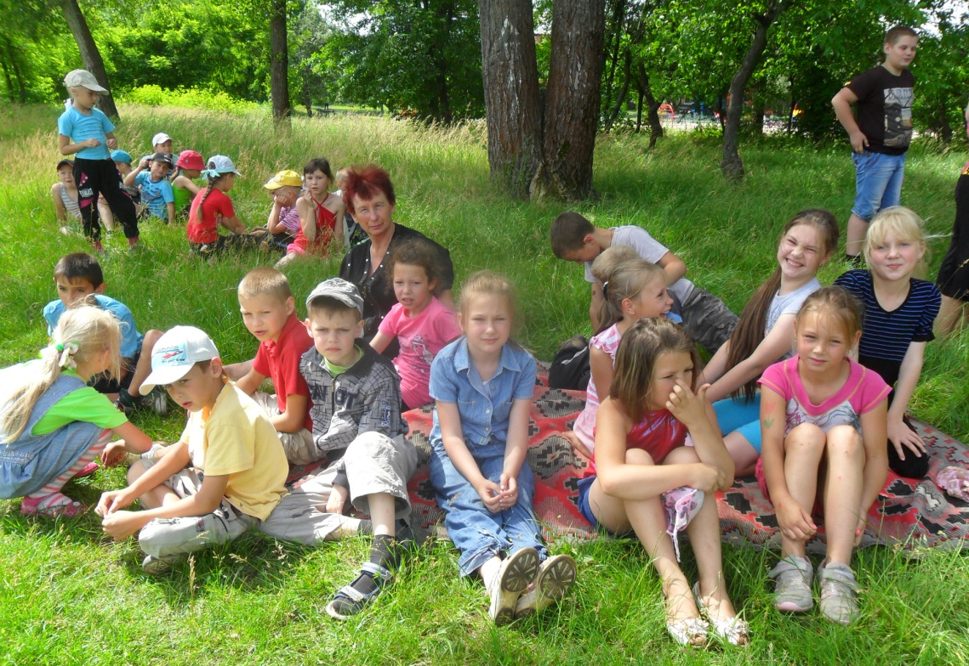
Дидактична характеристика проекту
Тип проекту: ознайомлювально-інформаційний, груповий.
Об’єкт пізнання: інформація про різноманітність рослинного світу поля.
Провідна проблема: виявити серед рослинного світу поля різні групи
рослин: зернові, технічні, овочеві.
Спосіб розв’язання проблеми: збір та аналіз інформації, поширення її серед
учнів класу, екскурсія в поле.
Освітній продукт: практичні вміння розрізняти рослини поля за групами.
План виконання проекту
1. Обговорення у класі ідеї проекту.
2. Висловлення міркувань щодо форми подання проекту.
3. Визначення джерел потрібної інформації з допомогою вчителя.
4. Об’єднання учнів у групи. Розподіл обов’язків між учасниками.
5. Оцінка своєї роботи та робіт інших виконавців проекту.
Мета проекту: розкрити поняття «рослини поля», «зернові рослини», «технічні рослини», « овочеві рослини»; ознайомити учнів з істотними ознаками різних груп рослин, навчити порівнювати, визначати відмінні характеристики, описувати різні групи рослин; розширити знання й уявлення учнів про рослини поля; розкрити взаємозв’язки, які існують у природі; виховати спостережливість, допитливість, прагнення до пізнання рослинного світу поля, дбайливе ставлення до рослин; виробити екологічне сприйняття довкілля, виховати любов до праці, бережливе ставлення до рідної землі та повагу до людей, що на ній працюють.
Обладнання: ілюстрації із зображенням різних груп рослин поля, предметні малюнки, дидактичний роздатковий матеріал, виставка продуктів поля, хліб, вироби з льону: сорочка, скатерка, рушник.
Хід уроку

- Організаційний момент
Привітання вчителя.
Ти прокинься рано-рано,
Лиш над містом сонце встане,
Привітайся з ластівками,
З кожним променем ласкавим.
Сам гарнесенько умийся,
Сам швидесенько вдягнися,
Підійди до тата й мами,
І скажи їм: «Добрий ранок!»
Усміхнися всім навколо:
Небу, сонцю, квітам, полю,
І тобі всміхнуться люди –
День тоді веселим буде!
ІII. Оголошення теми уроку.
Підготовчий етап.
1. Вступна бесіда
Земля – це край, де ти народився і живеш, край неповторної краси та багатства. Кожне дерево, квітка, травинка – це частинка рідної природи, частинка рідної землі. Природа подарувала їх людям навіки. Людина живе і працює серед природи, тому зобов’язана її берегти. Україна здавна славиться своїми природними багатствами: полями, лісами, садами, горами та річками.
Особливо шанобливо люди ставляться до землі, яку називають годувальницею. І від того, як ми будемо ставитись до неї, до довкілля, залежить наше майбутнє.
- Чому землю називають годувальницею?
- Що ми називаємо довкіллям
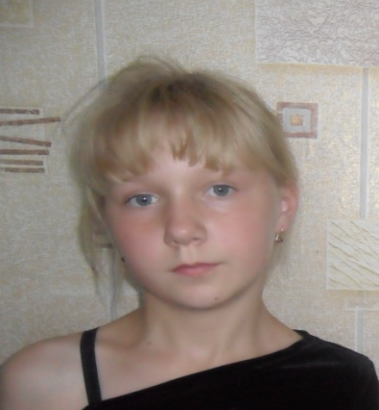
1 учень:
Все, що довкола є:
Поля і гори, й ріки –
Все на святій землі твоє
Від роду і довіку.
Це ліс, що піснею дзвенить,
Коли весна прилине.
Метелик, що на цвіт летить
До кущика калини.
Гаряче сонечко вгорі,
А в нічку зорі ясні.
І клен крислатий угорі,
І зірочки прекрасні
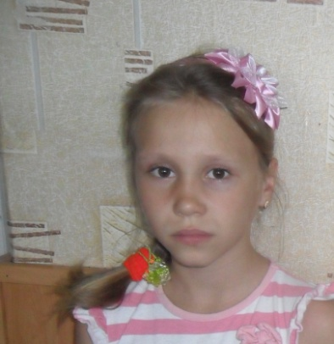
2 учень:
Струмок і чисте джерело,
Моря і океани…
І небо й холод і тепло,
І дощики й тумани.
Верба, що сумно до ставка Спустила довге гілля,
А в небі хмаронька легка –
Все це і є довкілля!
Он звір, он пташечка летить,
Жучок заліз на зілля.
Усе прийшло у світ, щоб жити -
Усе це й є довкілля!
- Як потрібно ставитись до природи, що нас оточує?
Сьогодні ми помандруємо на екскурсію просторами рідного краю. Про місце екскурсії ви дізнаєтесь, якщо розгадаєте кросворд.
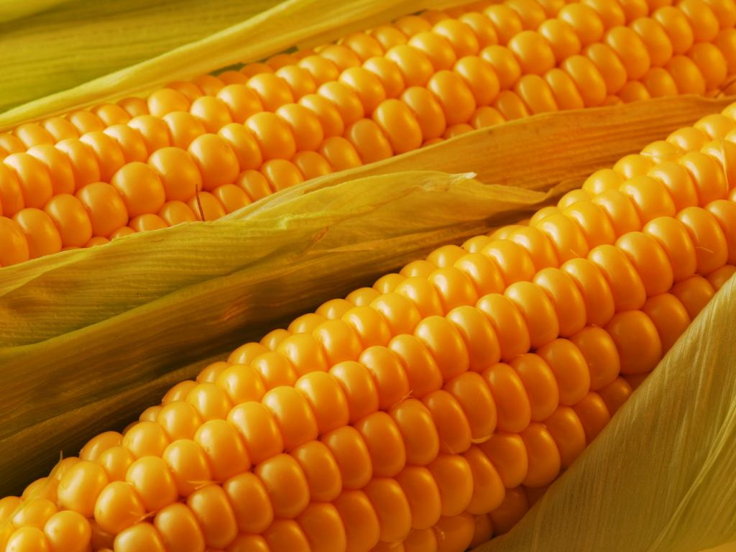
2. Розгадування загадок
1. Варена і товчена,
Смажена і печена,
До смаку вона усім -
І дорослим, і малим. (Картопля)
2. Квітка ця на сонце схожа,
На олію вона гожа,
Жовті пелюсточки має,
Їх до сонця повертає. ( Соняшник )
3. Теребили його, сушили, рвали і ткали – весь світ одягали. ( Льон )
4. На ш поживний «Геркулес» не що інше, як … . ( Овес )
- Куди ми помандруємо на екскурсію?
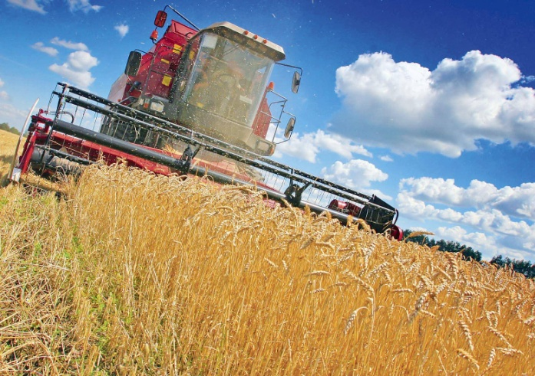
- Що називається полем?
3. Розповідь вчителя на основі ілюстрацій.
Поле – це величезні ділянки родючої землі, оброблені і засіяні культурними рослинами.
- Які рослини називаються культурними?
- Які рослини належать до культурних?
- Які рослини ростуть на полі?
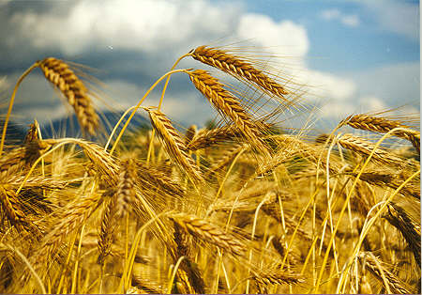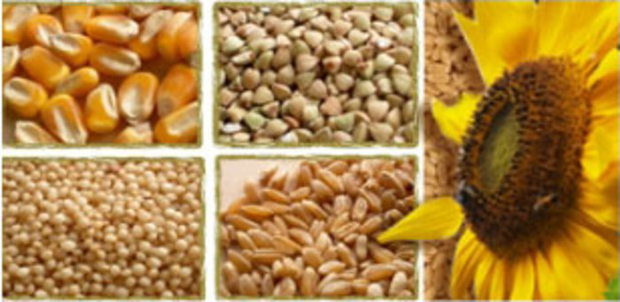
1. Зернові рослини:
( Демонстрація ілюстрацій)
Пшениця, жито, овес, ячмінь, рис.
2. Технічні рослини:
(Демонстрація ілюстрацій)
Цукровий буряк, соняшник, картопля, льон, кукурудза.
3. Овочеві рослини:
(Демонстрація ілюстрацій)
Помідори, огірки, морква ,капуста, цибуля
4. Створення асоціативного куща.
хлібороб
овочеві праця
культури
агроном поле
сонце
зернові
культури
нива цукор
- Знайдіть синоніми до слова «поле».
- Виберіть слово, що вказує на достаток у родині.
До сьогоднішнього уроку учні класу поділились на групи. Вони займались пошуком інформації по темі «Поле».
III. Презентація проекту «Поле»
1. Презентація групи «Знавці зернових культур»
1 учень:
За типом розвитку зернові культури діляться на озимі культури та ярові культури. Пшениця - однорічна озима або яра трав'яниста рослина, яка проникає у ґрунт на глибину 1—1,5 м і більше. Стебло — прямостояча соломина, заввишки у низькорослих (карликових і напівкарликових) сортів 60—90 см, середньорослих — 100—110, високорослих — 110—125 см; складається з 4—7 міжвузлів. Пшениця відзначається підвищеною кущистістю, утворюючи в середньому 3—5 стебел від одного кореню, у тому числі продуктивних —
2-3 листки у озимої пшениці майже голі, ярої — опушені, завдовжки 15—25 см і більше, завширшки 1—2 см. Пшениця займає основну частину посівних площ
України. Вона є головною культурою, яка використовується у харчовій галузі та для корму тварин.
2 учень:
Ячмінь – однорічна трав'яниста рослини з солом'яним стеблом 50 — 110 см завдовжки. Плід — зернівка. Існує близько 30 видів, які поширені в Європі, Азії, Америці, Північній Африці. В Україні нараховується 7 видів ячменю. Він буває озимим і ярим. Ячмінь — важлива харчова й кормова культура, зерна якої використовують для виготовлення круп, борошна, на корм худобі, а також як сировину для пивоварної промисловості.
3 учень:
Жито посівне — рослина близько пов'язана із ячменем та пшеницею,
що широко вирощується людиною для отримання зерна та в якості кормової культури. Зерно посівного жита використовується для виготовлення певних сортів хліба, пива та інших продуктів, також часом споживається в їжу цільне зерно, приготовлене у вигляді каші.
4 учень:
Вирощування вівса як зернової культури почалося близько 2500 років до нашої ери. Точне місце виникнення невідоме, але в основному археологи вважають, що це сталося у східній Європі. За часів, коли коні вперше почали використовуватись як тяглова сила, овес почав широко вирощуватись в північній та східній Європі, але в той же час його посіви були практично відсутні в регіоні України. Як раніше, так і тепер близько 95 % вівсу вирощується для годівлі тварин або як технічна культура, і лише 5 % для людського споживання. Зерно вівса має занадто мало клейковини, тому для виготовлення хліба воно ніколи не використовувалось.
5 учень:
Рис — культурна рослина, яка вирощується головним чином у тропіках і субтропіках, особливо Південної, Південно-східної та Східної Азії, де становить основний продукт харчування. В Україні рис переважно вирощують на півдні та в Криму, де є сприятливі кліматичні умови.
Вчитель:
- Які зернові рослини вирощують на полях Подорожнього?
- З яких рослин виробляється хліб?
- Що потрібно для того, щоб поле дало гарний урожай?
2. Презентація групи «Знавці технічних рослин»
1 учень:
Технічні рослини — сільськогосподарські рослини, що їх використовують в основному як сировину для різних галузей промисловості (харчової, текстильної, миловарної, лакофарбової, фармацевтичної та ін.). До них відносять: цукрові буряки, кормові буряки, ріпак, соняшник, кукурудза, льон, картопля.
2 учень:
Цукровий буряк — найважливіша в Україні технічна рослина, сировина для
цукрової промисловості. Його коренеплід, який досягає 500 г і більше ваги, містить 11 — 19% цукру. З цукрового буряка виробляють, крім цукру, патоку, з якої одержують дріжджі, гліцерин тощо. Гичку використовують як корми для свійських тварин.
3 учень:
Соняшник - основна олійна культура України, яка охоплює близько 110 видів. В Україні поширений соняшник однорічний. Висота стебла здебільшого 120-150 см, іноді 2-2,5 м, листки великі, овально-серцевидні; суцвіття — багатоквітковий кошик, коренева система сильно розвинена. Соняшник - теплолюбна і посухостійка рослина (її коріння дістає вологу з нижчих шарів ґрунту).
4 учень:
Цікавинка! Соняшник був завезений іспанцями до Європи з Півн.. Америки у 1619 році, де він був дикоростучою рослиною; в Україні з'явився у середині 18 ст. Спершу його розводили як декоративну рослину, згодом також заради зерна, яке використовували як ласощі. Тепер соняшникова олія в Україні є найкращим
харчовим продуктом як у не переробленому, так і переробленому виді. Її використовують для технічних потреб (при виготовленні мила, лаків, фарб,
лінолеуму тощо). Макуха соняшника — поживний корм для худоби. Стебло використовують для виробництва паперу. Кормові сорти соняшника вирощують на зелений корм і силос. Соняшник – це цінна культура і медонос.
5 учень:
Бульби картоплі — сировина для виробництва медичних, фармакологічних і харчових продуктів. Відомо, що із картоплі можна приготувати більше 500 смачних страв. Завдяки своєму хімічному складу картопля використовується для лікування багатьох захворювань.
6 учень:
Цікаво, що у Європу картоплю вперше було завезено іспанськими мореплавцями із Перу в 1551 році. Спочатку картопля не набула широкого розповсюдження як харчовий продукт і навіть використовувалась з декоративною метою у садах аристократії. В цей період картопля також почала використовуватись у медицині. Зрештою, завдяки нестачі продуктів у часи воєн, картоплю стали ширше використовувати німецькі селяни, і вона поширилась далі по всій Європі. Зважаючи на велику роль цього овочу в харчуванні людства, Генеральна Асамблея ООН проголосила 2008 рік Міжнародним роком картоплі.
7 учень:
Кукурудза — рослина, що має грубе високе стебло та їстівні зерна, зібрані в качан. В Україні, кукурудзу використовують як універсальну культуру — на корм худобі, для продовольчих і технічних потреб — виробництва круп і борошна, харчового крохмалю та рослинної олії, меду й цукру тощо. Це одна з найпоширеніших сільськогосподарських культур і найдавніша хлібна рослина Землі, найбільша із зернових. У 1954 році в Мехіко під час археологічн их розкопок на глибині 70 метрів знайшли незвичайну знахідку — шар окам'янілого пилка дикої кукурудзи. Вік знахідки — 60 тисяч років. Отже, батьківщиною сучасної кукурудзи є Мексика. Кукурудзяні стебла і качани — чудовий корм для домашніх тварин. З кукурудзи одержують амілазу, що служить людині при виробництві фото - і кіноплівки і синтетичних тканин. Сорти восковидної кукурудзи йдуть у промисловість, де виготовляють пластичні маси, синтетичні плівки, целофан. А оболонка кукурудзяного качана застосовується там, де виготовляють папір, кошики чи капелюхи. Оболонка кукурудзи дозволяє приготувати лікувальні чаї, таблетки, порошки.
Вчитель:
- Які технічні рослини вирощуються на полях Подорожнього?
- З чого виробляють цукор, олію, крохмаль?
- Яка технічна рослина використовується для виготовлення кошиків та капелюхів?
Фізкультхвилинка
3. Презентація групи «Знавці овочевих рослин»
Учні групи виходять на клас, тримаючи в руках овоч, про який підготували розповідь.
1 учень:
Помідори - однорічні трав'янисті або напівкущові рослини заввишки 40—120 см. Плід — велика сплюснута куляста соковита, м'ясиста ягода. Відомо 7 видів помідор. Найважливіше господарське значення має вид звичайний, або їстівний — овочева культура. Плоди помідор містять велику кількість вітамінів (B1, B2, C, P, PP), провітамін A, цукру та мінеральних речовини. Помідори споживають вареними, солоними, маринованими; з них виготовляють томатний сік, томат-пюре. Батьківщина помідорів - Центральна й Південна Америка, де й досі зустрічаються дикі й напівкультурні форми помідорів. В 1498 році Христофор Колумб вперше привіз помідори в Іспанію і Португалію.
2 учень:
Огірки відомі як овочева рослина біля шести тисяч років. Його Батьківщиною є північно-західна Індія, де огірок – вид індійської ліани. Плоди огірка мають досить коштовні смакові, дієтичні й лікувальні якості. Що незвичайно, він єдиний з овочів, плоди якого ми їмо в зеленому недоспілому виді.
3 учень:
Морква — дворічна рослина, в перший рік росту утворює розетку із листя та коренеплід, на другий рік життя — кущ з насінням. Коренеплоди – це кладова вітамінів, їх використовують в їжу в сирому та вареному вигляді, виготовляють соки, а з насіння - настоянки. Насіння використовують для виготовлення лікарських засобів.
4 учень:
Капуста - дворічна рослина. В перший рік утворює вкорочений пагін - капустину. На другий рік з бруньок на пагоні розвиваються менші квітконосні пагони висотою до 1,5 м. Археологічні розкопки свідчать, що капусту використовували у харчуванні ще древні єгиптяни. Сьогодні її налічується близько сотні сортів. Вона займає вагоме місце серед харчових продуктів, служить декоративним елементом на клумбах та у садах, а також використовується у лікарських цілях.
5 учень:
Цибуля — багаторічна трав'яниста рослина, яка налічує понад 125 видів. В Україні їх є близько 40 видів. Цибулю використовують в їжу як основну смакову приправу до салатів, соусів, маринадів та м’ясних страв. Сік цибулі має лікувальні властивості, тому її використовують в медицині. Відомо багато видів цибулі, які використовуються як декоративні рослини.
Вчитель:
- Які ще овочеві рослини ви знаєте?
- Які овочі найбільше полюбляєте?
- Чим корисні овочі для здоров’я людини?
- Які овочеві рослини вирощуються на полях?
4. Презентація групи «Шанувальники народної мудрості»
На столі, застеленому вишитою скатертиною, красується хліб, коровай, пироги, печиво. Біля столу стоять учасники групи.
1 учень:
Друзі, відгадайте загадку!
В полі ріс я, колосився,
На стеблині уродився.
А тепер мене ви ріжте,
Й на здоров’я смачно їжте. (Хліб)
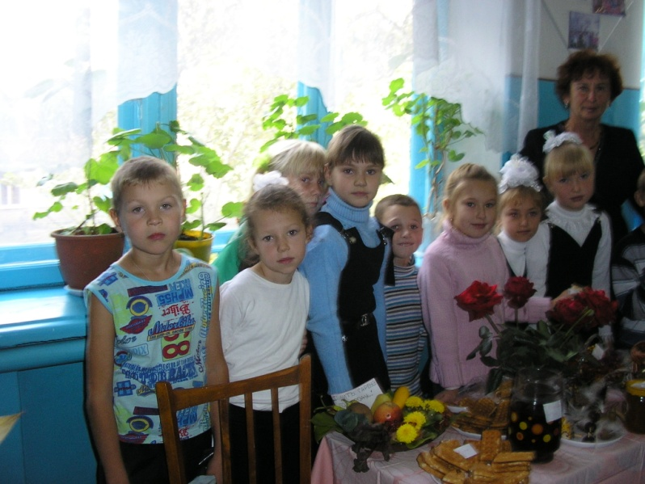
2 учень:
Хліб. Яке коротке це слово. Всього чотири літери, а скільки в ньому тепла. З хлібом пов’язано так багато в нашому житті, цей продукт харчування став символом праці й миру. З давніх-давен наш народ над усе цінує хліб. Хліб – це достаток. Давайте складемо про це прислів’я!
Гра «Закінчи прислів’я»
1. Хліб – усьому … . ( голова)
2. Хто про хліб дбає, тому земля … . (повертає)
3. Хто хліб має, той лиха … . (не знає)
4. Хочеш їсти калачі – не сиди … . (на печі)
5. Глибше орати – більше хліба … . (мати)
3 учень:
Усі професії важливі, але професія хлібороба найважливіша. Адже саме хлібороб дає нам смачний хліб, солодкий цукор, добру кашу. Нелегко дається хліб. Справжню його ціну знають ті, хто до землі ближче. Хто від засіву до жнив живе сподіваннями і турботами хлібної ниви, у кого в душі вміщається весь колосковий лан.
4 учень:
Тато мій – механізатор,
В нього дуже гарний трактор –
Наче небо, голубий,
І великий, і прудкий.
5 учень:
Пшениці шумлять на волі –
Де початок їм, де край?
Агроном в безмежнім полі
Нам вирощує врожай.
6 учень:
Працьовитий тракторист –
Він до всього має хист:
І насіє, й наоре,
І насадить, і збере.
Вчитель:
- Які ще професії, пов’язані з полем, ви знаєте?
У хлібові – все: праця сіячів, комбайнерів, пекарів. Тож будемо цінувати працю цих людей, не будемо марнувати хліба. Адже хліб – це найдорожче для людини, це її душа, пісня, це її життя!
Вчитель пригощає всіх дітей смачними хлібними виробами.
5. Гра в групах «Відбери рослини поля»
Серед багатьох назв рослин учні повинні відібрати ті, які ростуть на полях.
Переможе та група, яка швидше і правильно справиться з завданням.
Слова: вишня, кукурудза, виноград, малина, дуб, картопля, калина, пшениця, овес, яблуня, цукровий буряк, смородина, льон, рис, каштан, ожина, морква, цибуля, тюльпани, соняшник, жито, піони, троянди, огірки, груші, кабачки, перець, ячмінь, черешня, горіх.
6. «Мозковий штурм»
Вчитель:
Дайте відповіді на запитання:
- Велика територія землі, на якій вирощуються культурі рослини (поле)
- Пшениця, жито овес, ячмінь – це… . (зернові рослини)
- Цукровий буряк, картопля, льон, соняшник – це … . (технічні рослини)
- Капуста, огірки, помідори – це … . (овочеві рослини)
- Зуби жовті має, ними не кусає. (кукурудза)
- Без нього цукерки не смачні. (цукор)
- Він червоний і товстий, борщ без нього не смачний. (буряк)
- Без неї і без нього не спечеш його. (пшениця, жито, хліб)
- Її довгий жовтий ніс глибоко у землю вріс. (морква)
- Які групи культурних рослин вирощують на полях?
IV. Проведення екскурсії. Етап дослідження.
1. Перехід до об’єкту спостереження
2. Повторення правил вуличного руху, правил поведінки в транспорті.
3. Повторення правил поведінки на природі:
- Не топчи, не зривай рослини!
- Найкраща квітка та, що квітує там, де зросла. Не губи її!
- Не галасуй і ти побачиш казку про життя рослин.
- Не шуми – послухай, як шелестять налиті зерном колоски. Це музика поля!
- Не лови комах – вони запилюють рослини!
- Не залишай сміття на природі!
- Уважно слухай вчителя, усе запам’ятовуй!
- Не відходь від класу, ти можеш заблукати.
4. План маршруту спостереження під час екскурсії полем.
Зупинка 1. Поле зернових рослин.
Зупинка 2. Поле технічних рослин.
Зупинка 3. Поле овочевих рослин.
Усі учні вчаться впізнавати рослини, описують їх, визначають характерні ознаки та відмінності між групами рослин. Кожна група учнів загадує загадки про свій вид рослин. Школярі збирають зразки зернових рослин для гербарію, фотографують цікаві моменти екскурсії.
V. Заключний етап. Підсумок.
- Де ми побували?
- Що називається полем?
- Які рослини там ростуть?
- На які групи їх можна поділити?
- Чим вони схожі і чим відрізняються?
- Чим вони корисні?
- Що потрібно для того, щоб була висока врожайність культурних рослин?
- Що сподобалось найбільше під час екскурсії?
1. Робота в парах. Гра «Пазли»
Скласти із пазлів рослину і визначити до якої групи вона належить. Описати її. Назвати характерні особливості.
2. Конкурс учасників груп «Кращий знавець польових рослин»
За одну хвилину написати якнайбільше назв страв, які можна приготувати з рослин твоєї групи.
VI. Презентація виконаних робіт
1 група. Учні створили гербарій з зернових рослин поля.
2 група. Учні написали твір на тему «Спогади про екскурсію в поле».
3 група. Учні намалювали малюнки на тему «Поле», дібрали прислів’я про хліб, працю на землі.
4 група. Учні створили фото колаж цікавих моментів з екскурсії полем.

